ПЛОТНОСТЬ СОСТОЯНИЙ И СТРУКТУРА ОСНОВНОГО СОСТОЯНИЯ МОДЕЛИ МАГНИТНОГО ДЕНДРИМЕРА.
Исаева¹ ММ Магомедов МА^{1,2}
1 Институт физики Дагестанского федерального исследовательского центра РАН, Махачкала, Россия
2 Дагестанский федеральный исследовательский центр РАН, Махачкала, Россия
E-mail: madina.isaeva.92@mail.ru
Создание лекарственного средства, направленного непосредственно на пораженные клетки, ткани или органы без воздействия на здоровые клетки является сложной задачей. Наиболее важными характеристиками необходимыми для эффективного нацеливания являются, термодинамическая стабильность, защищенность переносимого препарата, замедленное высвобождение. Обладая всеми этими характеристиками благодаря своей сверхразветвленной структуре дендримеры имеют значительное преимущество перед аналогами [1]. Дендритные структуры можно применять двумя способами: в качестве терапевтических носителей нерастворимых в воде лекарств, также их можно использовать как фармацевтические носители, наноконтейнеры для переноса препарата. Среди дендритных соединений все большее внимание привлекают жидкокристалические полимеры, так как обладают высокой стабильностью как in vitro, так и in vivo с хорошей биосовместимостью.
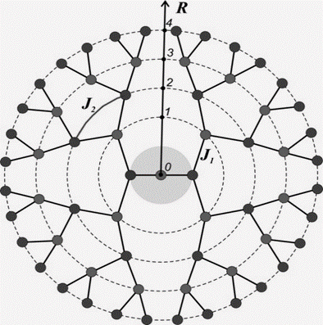
Для использования дендритных структур в медицине и в фармакологии необходимо тщательно изучить термодинамические свойства. Наименее ресурсозатратным, но в то же время эффективным и точным является метод компьютерного моделирования. Для описания структуры, нами использовалась модель магнитного дендримера. При построении модели было оценено взаимодействие, как в самом ядре, так и взаимодействие первых и вторых ближайших соседей. Взаимодействие в ядре оценивается параметром обменного взаимодействия J₀, взаимодействие между спинами в разных подрешетках характеризует параметр J₁, а J₂ учитывает взаимодействие между спинами в одной решетке. Модель построенная таким образом представлена на рисунке1.
С учетом всех параметров взаимодействия гамильтониан модели может быть записан в следующем виде:

$H=−J_{0}\sum_{\left\langle i,j\right\rangle }{S_{i}S_{j}}−J_{1}\sum_{\left\langle i,j\right\rangle }{S_{i}S_{j}}−J_{2}\sum_{\left\langle i,j\right\rangle }{S_{i}S_{j}}$(1),

В данной работе нами использован алгоритм Ванга-Ландау метода Монте-Карло [1-3], который позволяет выяснить магнитную структуру основного состояния и вычислить функцию плотности состояния. Получив значение плотности вероятности можно рассчитать значения термодинамических характеристик, таких как внутренняя энергия U, свободная энергия F, энтропия S и теплоемкость С, используя следующие выражения:
, (2)
, (3)
, (4)
. (5)

Далее приводятся результаты компьютерного моделирования для исследованной модели при различных значениях обменных взаимодействий J₁ и J₂.
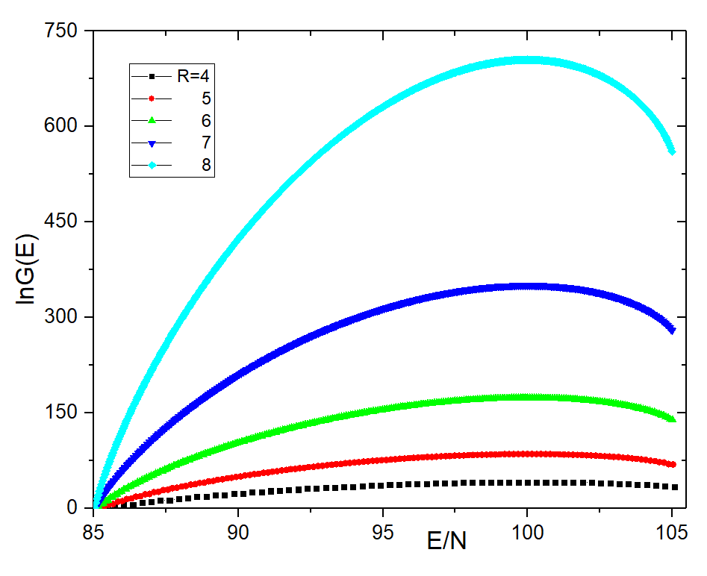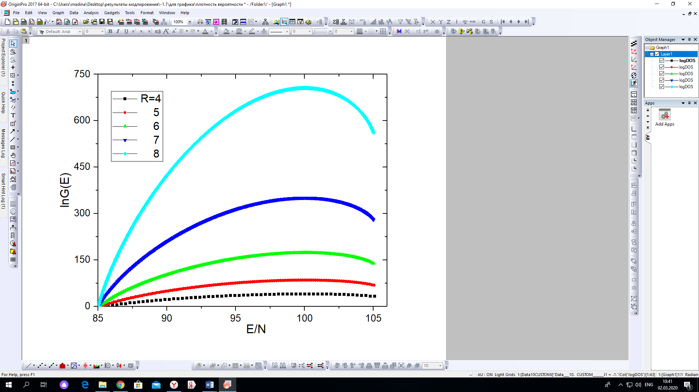
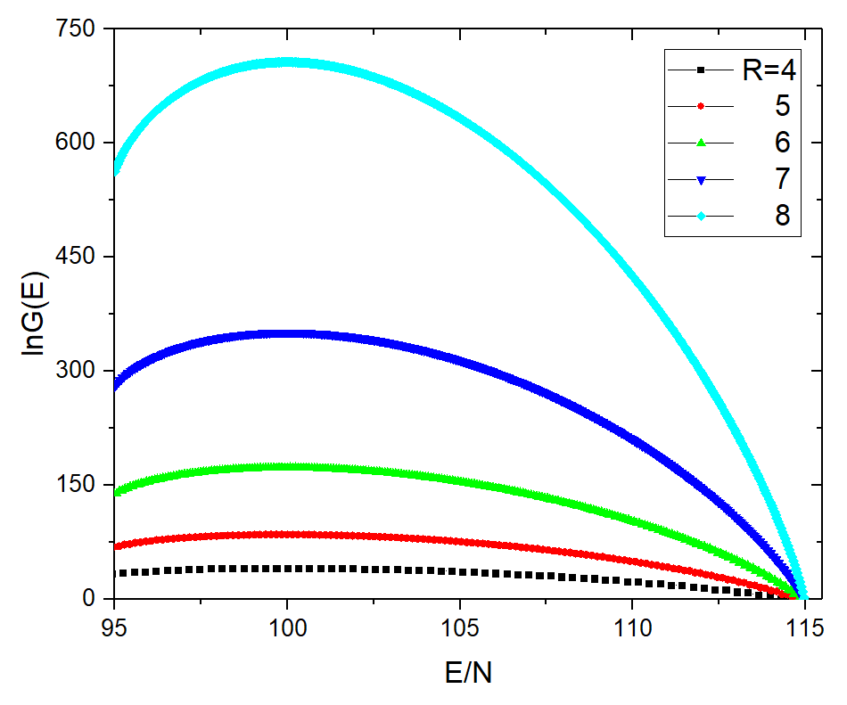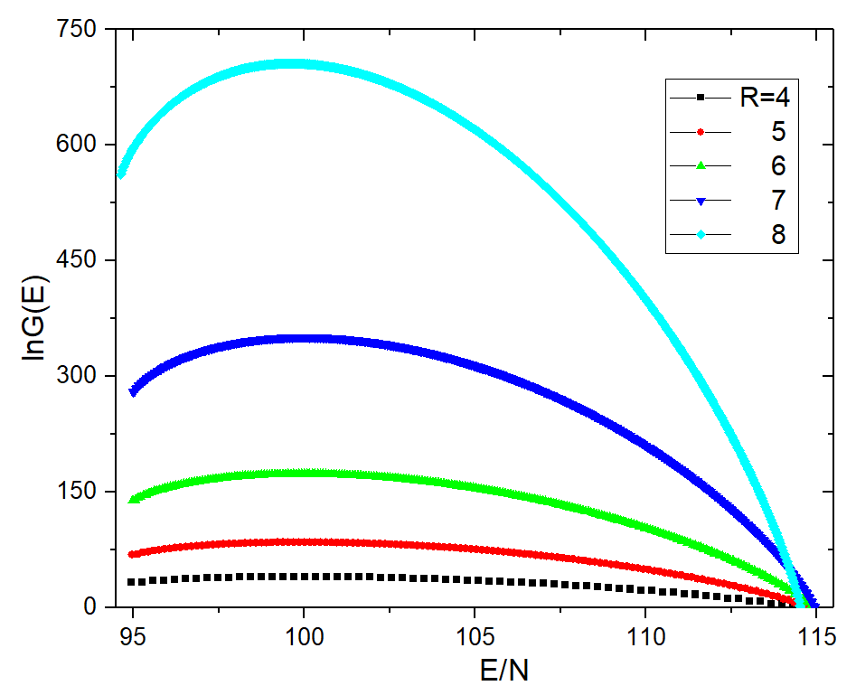
На рисунке 2. приведены графики плотности состояний для 4 различных значений J₁ и J₂ при различных линейных размерах системы. Как видно из рисунка, вырождение основного состояния и фрустрация возникает в системе при J₂ = -1.

Литература
Tomalia D. A., Baker H., Dewald J. [et. al] A New Class of Polymers: Starburst-Dendritic Macromolecules // Polym. J. – 1985. – Vol. 17, № 1. – P. 117-132.

Landau D.P., Tsai S.-H.Exler M. A new approach to Monte Carlo simulations in statistical physics: Wang-Landau sampling // Am. J. Phys., 2004. V. 72(10): p. 1294-1302.

Ramazanov M.K., Murtazaev A.K., Magomedov M.A. Thermodynamic, critical properties and phase transitions of the Ising model on a square lattice with competing interactions // Solid State Communications. 2016. V. 233. P.35-40.

